**CAYETANO***Diego Ricardo Anccas Ayala*

Para el desarrollo de Cayetano, inicialmente se procedió a la identificación de los elementos del dominio y los conceptos descriptivos de sus propiedades, definiendo además las relaciones que se establecen entre ellos, en base a las cuales se organiza el conocimiento. En esta etapa se determinó, básicamente, que el problema que se quiere resolver esta basado en cómo contribuir con el proceso de seguimiento al paciente en observación por COVID-19.

De forma conjunta, se determinaron los elementos del dominio con sus elementos descriptivos, los que se relacionan seguidamente:

* Pacientes:
  + Conceptos descriptivos: falsos positivos, falsos negativos, no diagnosticado.
  + Manifestaciones de enfermedad: Tos, Dificultad para respirar, Dolor en el pecho, Fiebre, Escalofríos, Dolor muscular, Dolor de garganta, Pérdida reciente del olfato o el gusto, Coloración azulada en los labios o el rostro, Incapacidad para despertarse o permanecer despierto, Confusión

Luego se definieron los conceptos para la representación del conocimiento, se determinaron los aspectos claves del problema, las relaciones entre ellos y sus características con el objetivo de llevar a cabo la descripción del proceso de solución del problema. En esta etapa se establecieron una serie de elementos esenciales, tales como:

* + Los tipos de datos disponibles son exactos y completos.
  + No se trabaja con factor de certidumbre
  + Los datos de salida lo constituyen la gravedad de los pacientes.

El conocimiento se organizó atendiendo a los diferentes elementos de dominio planteados con anterioridad y los conceptos descriptivos de estos, y en base al elemento del dominio que el usuario desee consultar es que se realiza el proceso de razonamiento.

Durante la formalización se diseñaron las estructuras básicas para organizar el conocimiento, se formalizaron los conceptos claves y los subproblemas que estaban aislados durante la conceptualización.

Nuestro sistema experto brindará al usuario operario una interfaz gráfica (Fig. 15) que recopilará los datos necesarios solicitados al usuario.

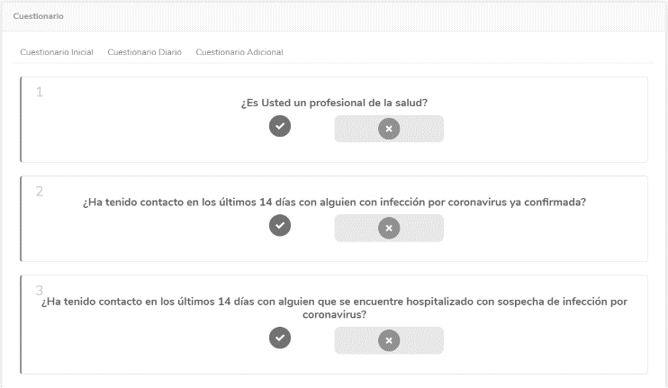

1. Intefaz gráfica de nuestro sistema experto

**Planteamiento SCRUM:  
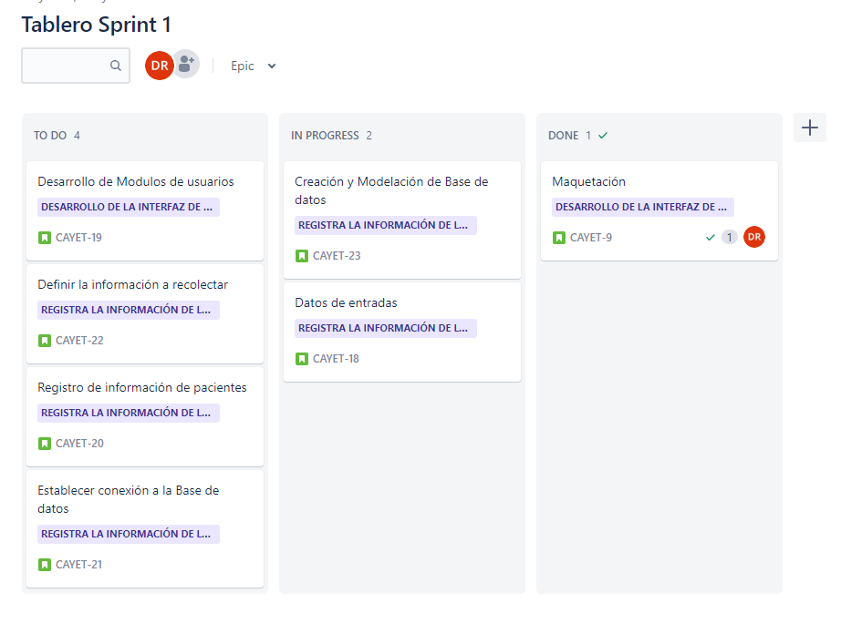**

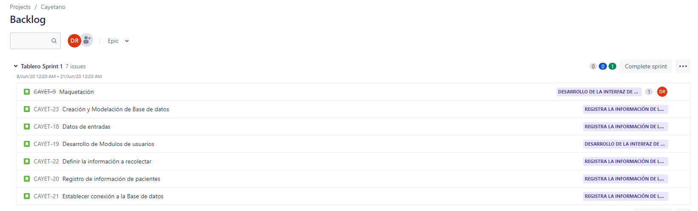

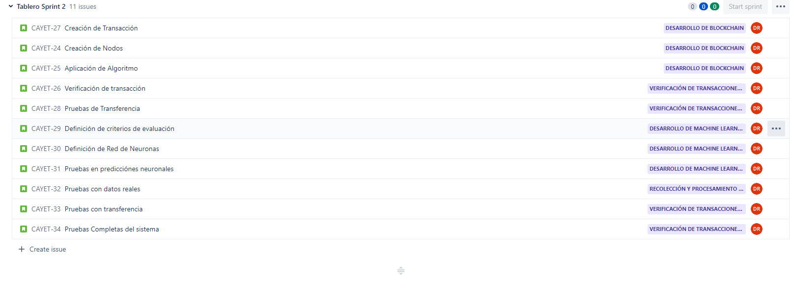



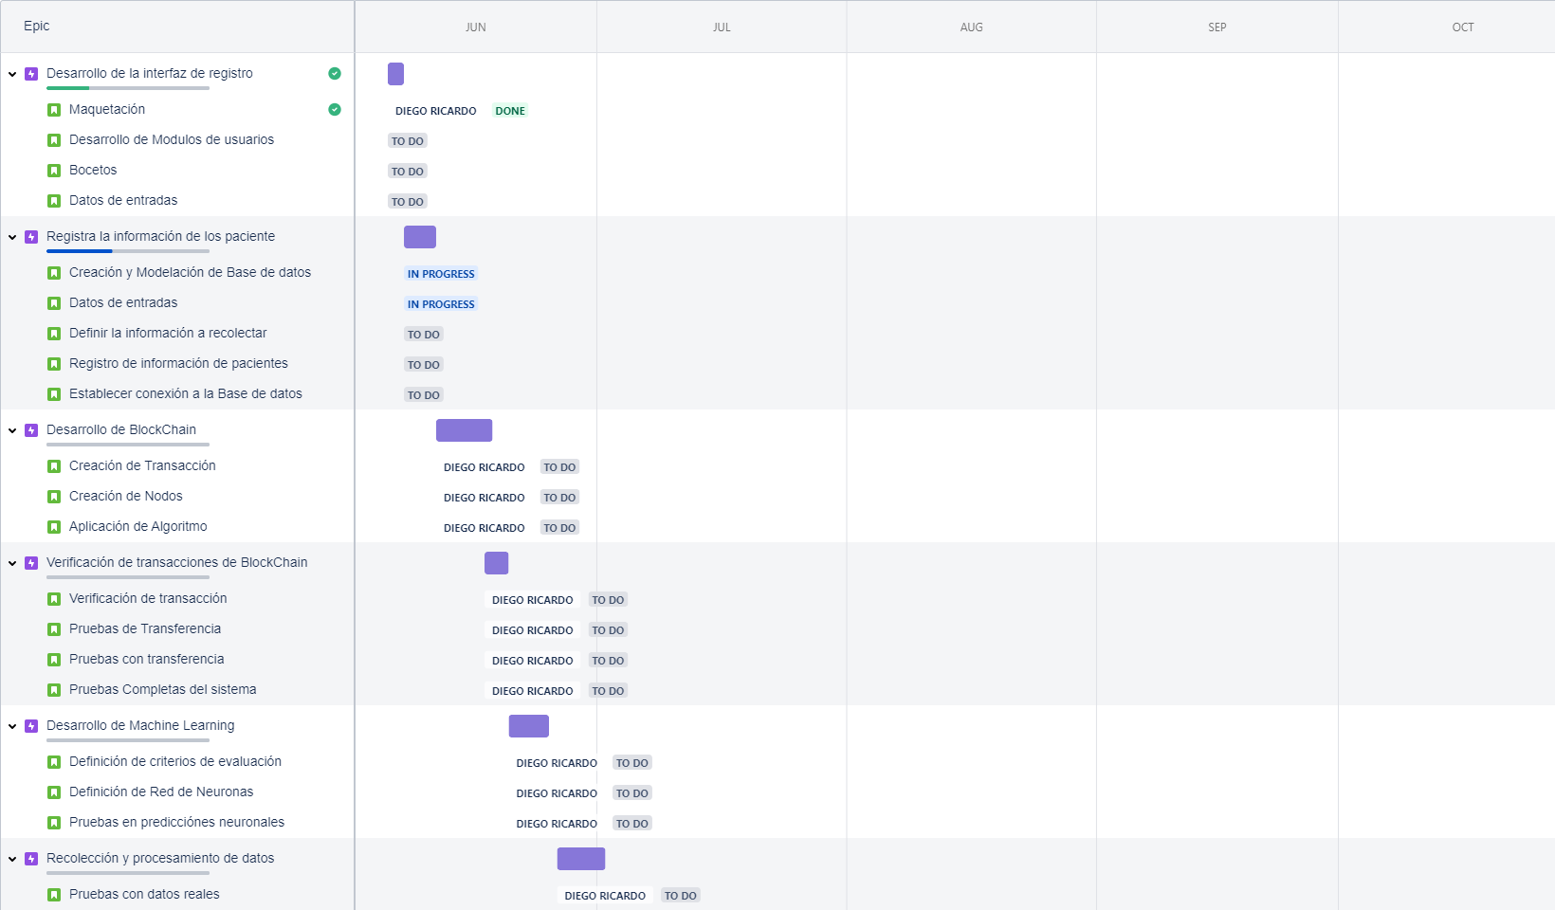

**Jira Software:** https://diego1.atlassian.net/jira/software/projects/CAYET/boards/1/roadmap?shared=&atlOrigin=eyJpIjoiYWEyZjM4MDljYzNmNDFmMjlkYmRmMTAyYmFjYjE0YTUiLCJwIjoiaiJ9

**Repositorio Github:** <https://github.com/danccas/Cayetano>